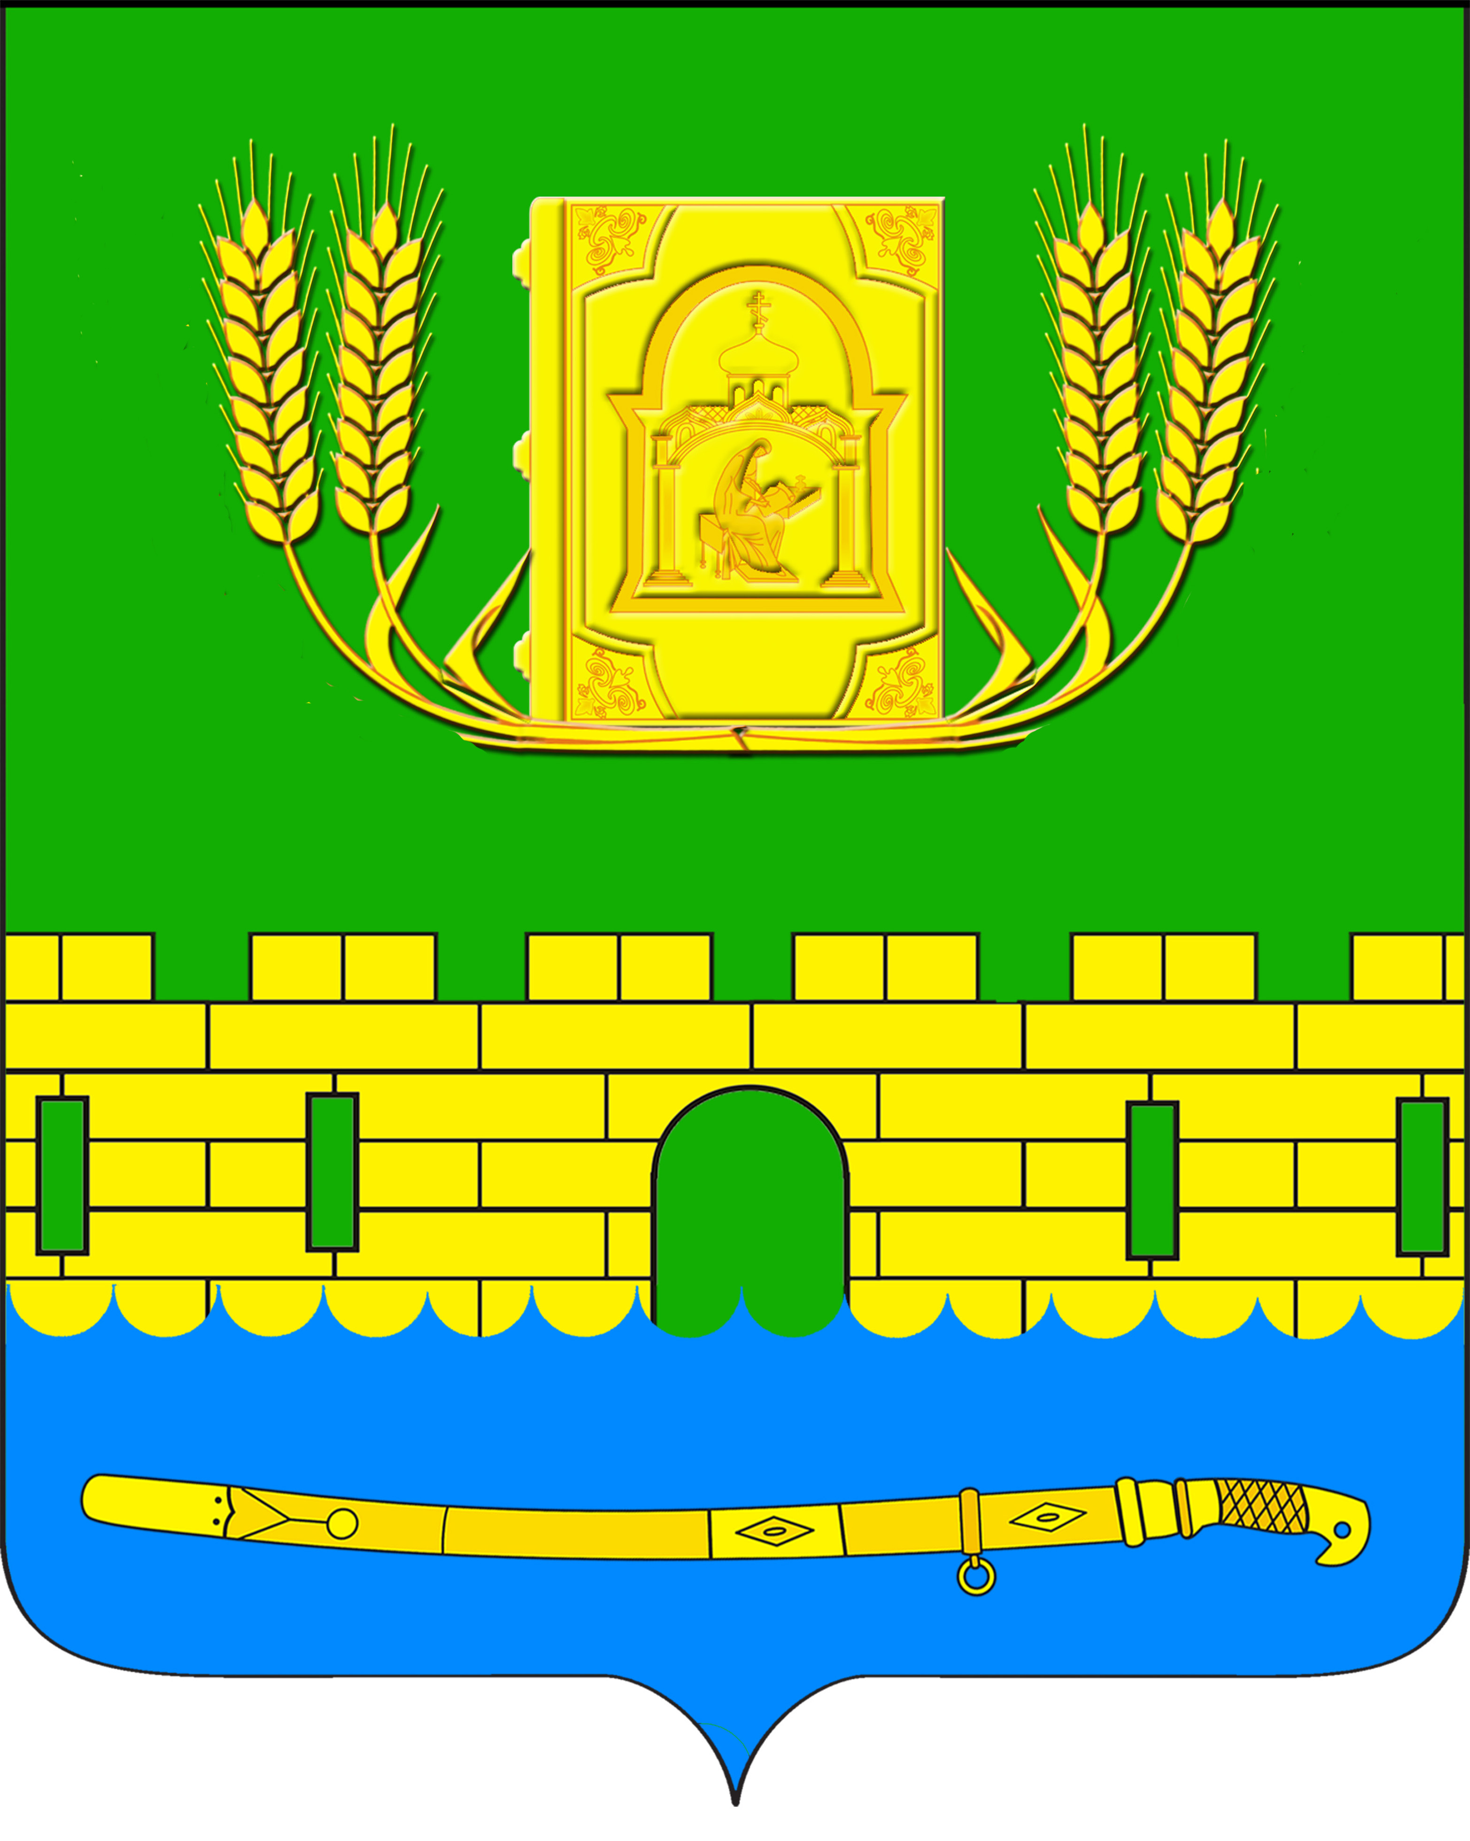
АДМИНИСТРАЦИЯ ПЕТРОПАВЛОВСКОГО СЕЛЬСКОГО ПОСЕЛЕНИЯ
КУРГАНИНСКОГО РАЙОНА

ПОСТАНОВЛЕНИЕ

от 16.06.2016 № 176
станица Петропавловская

О внесении изменений в приложение к постановлению
администрации Петропавловского сельского поселения
Курганинского района от 2 февраля 2016 года № 27
«Об утверждении Административного регламента по
предоставлению муниципальной услуги «Предоставление в
аренду без проведения торгов земельного участка, который
находится в государственной или муниципальной собственности,
на котором расположен объект незавершенного строительства»

В соответствии с Федеральным законом от 1 декабря 2014 года № 419-ФЗ «О внесении изменений в отдельные законодательные акты Российской Федерации по вопросам социальной защиты инвалидов в связи с ратификацией Конвенции о правах инвалидов» п о с т а н о в л я ю:
1. Внести в приложение к постановлению администрации Петропавловского сельского поселения Курганинского района от 2 февраля 2016 года № 27 «Об утверждении Административного регламента по предоставлению муниципальной услуги «Предоставление в аренду без проведения торгов земельного участка, который находится в государственной или муниципальной собственности, на котором расположен объект незавершенного строительства» следующие изменения:
1) пункт 2.12 раздела 2. «Требования к помещениям, в которых предоставляется муниципальная услуга, к месту ожидания и приема заявителей» дополнить подпунктами 8 и 9 следующего содержания:
«8. Места для парковки личного автотранспорта инвалидов размещаются вблизи входа в здание администрации, обозначаются знаками, принятыми в международной практике.
9. Входная площадка в здание администрации оборудуется пандусом для маломобильных граждан. Вход в здание оборудуется кнопкой звонка».
2. Опубликовать настоящее постановление в периодическом печатном средстве массовой информации органов местного самоуправления «Вестник органов местного самоуправления Петропавловского сельского поселения Курганинского района» и разместить на официальном сайте администрации Петропавловского сельского поселения Курганинского района в

информационно-телекоммуникационной сети «Интернет».
3. Постановление вступает в силу со дня его официального опубликования.

Глава Петропавловского сельского поселения С.М. Аникин

